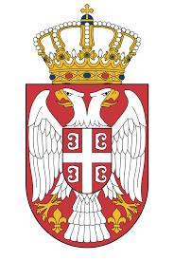 Служба за управљање кадровима Владе Републике Србије
Извештај о квалитету попуњавања извршилачких радних места за 2021.годину
У периоду од 01.01. до 31.12.2021.године Служба за управљање кадровима је огласила укупно 1297 радних места, од којих су:
1172 оглашени путем јавног конкурса и
125 оглашени путем интерног конкурса
Нешто више од половине свих оглашених конкурсних поступака током 2021. године односи се на следећих пет органа:
Републички геодетски завод 367 22%
Пореска управа 138 15%
Министарство финансија 80 13%
Министарство трговине, туризма и телекомуникације 77 11%
Управа царина 68 10%
Служба за управљање кадровима је служба Владе основана крајем 2005. године. Њена улога је да подржи реформу јавне управе вођену основним принципима садржаним у Стратегији коју је Влада усвојила 2004. године.

